**ﺗﺤﻠﯿﻞ ﻫﻮﺷﻤﻨﺪ ﺗﺼﺎﻭﯾﺮ ﺯﯾﺴﺖ پزشکی**

**ﻧﯿﻢﺳﺎﻝ ﺍﻭﻝ 03 -02**

گزارش تمرین 3 عملیcell profiler سید امیر کسائی - 402212214

1. ابتدا تصاویر را با drag کردن وارد نرم افزار میکنیم.
2. در قسمت NameAndType، تصاویر نمونه با عبارت OrigColor و به تصویر mask را با PlateTemplate نامگذاری میکنیم. برای اینکار از الگوی file does contain و file does start with استفاده میکنیم. نوع تصاویر نمونه را ColorImage و تصاویر mask را BinaryMask قرار میدهیم.
3. با ماژول ColorToGray، channel های RGB تصویر نمونه را تفکیک و به حالت gray تبدیل میکنیم.

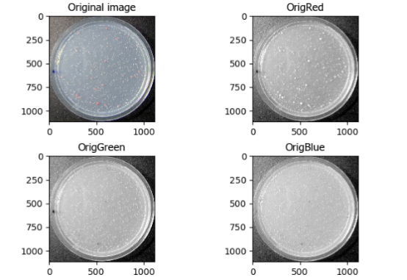

1. برای پردازش تصاویر، به دلیل غیر یکنواخت بودن نور، از سه ماژول CorrectIlluminationCalculate، برای سه کانال رنگی استفاده میکنیم تا یک تصویر برای هر کانال که نشان دهنده smoothshadow است بسازیم. Blocksize را 22 و برای smoothing از روش Auto Gaussian استفاده میکینم.

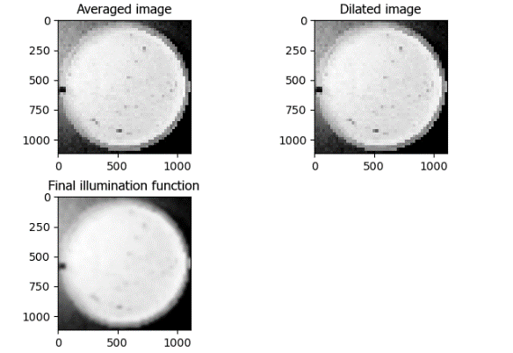

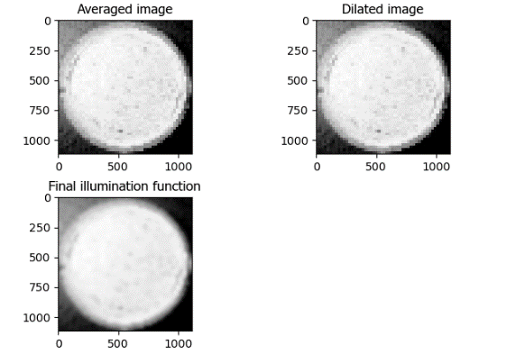

1. حال با استفاده از ماژول CorrectIlluminationApply، تصاویر هر کانال را به کمک خروجی مرحله قبل (کم گردن از تصویر اصلی) تصحیح میکنیم.

1. در این مرحله تصاویر کانال های آبی و سبز را به روش Add با هم ترکیب میکنیم و خروجی را در 0.5 ضرب میکنیم.

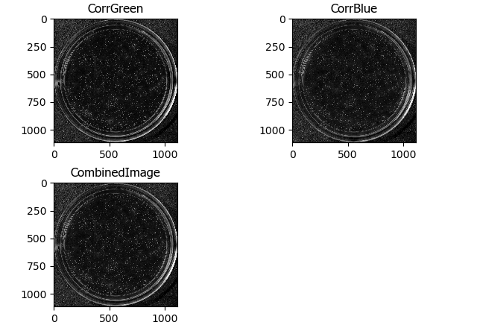

1. برای تنظیم کردن مرکز تصاویر، از ماژول Align استفاده میکنیم. تصویر PlateTemplate، CorrRed و CombinedImage را با هم align میکنیم. برای اینکار نحوه alignment را similarity در نظر میگیریم.

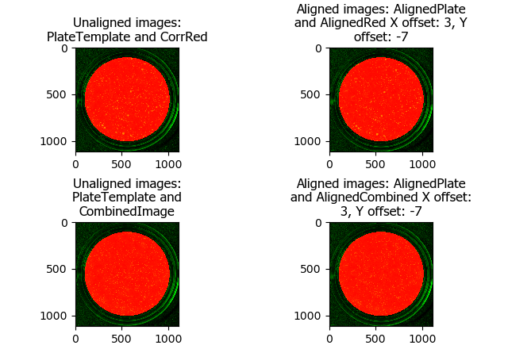

1. در این مرحله میخواهیم تصویر mask را اعمال کنیم. برای اینکار از دو ماژول MaskImage، یکی برای AlignedRed و یکی برای AlignedCombined، استفاده میکنیم.

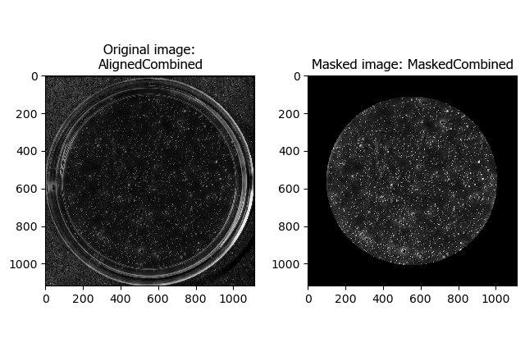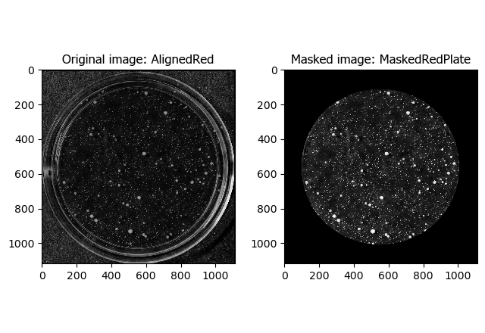

1. برای تشخیص میزان redness هر کلونی در تصویر نیاز داریم تا تصویر ترکیب شده را از تصویر قرمز کم کنیم. برای اینکار از یک ماژول ImageMath استفاده میکنیم.

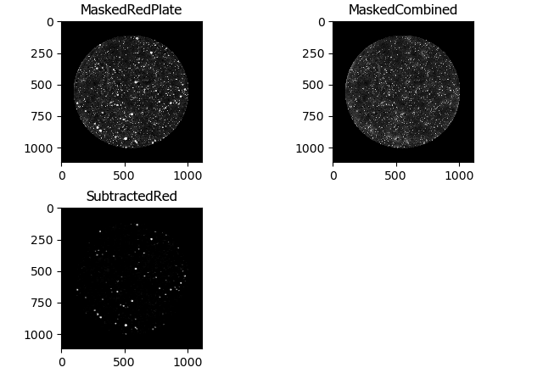

1. در ادامه، feature ها مختلف از تصویر خروجی استخراج شده و یک تصور و دو فایل CSV شامل این feature ها تولید میشود.

